При продаже квартиры как будет учитываться уже выплаченная сумма на капремонт?
19.09.2016
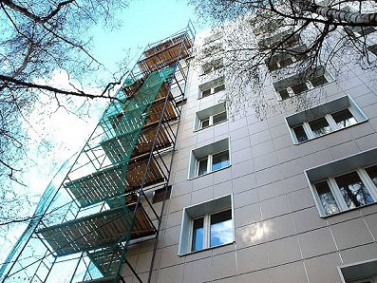
В случае смены собственника доля оплаченных денежных средств переходит к новому собственнику. Следовательно, нужно быть внимательными при покупке квартиры на вторичном рынке. При наличии задолженности у продавца обязанность оплатить задолженность за капремонт возникнет у нового собственника, если определенные условия не отрегулированы договором.

Адрес страницы: http://bv.mos.ru/kapremont/detail/3776577.html
Управа района Бирюлево Восточное города Москвы

